Dostarczanie próbek środków zastępczych

Zleceniodawca/klient odpowiada za prawidłowe opakowanie i oznakowanie przesyłki oraz dostarczenie do Laboratorium. Oznakowanie przesyłki powinno być trwałe i czytelne, odporne na oddziaływanie czynników zewnętrznych.
Próbki do badań powinny być tak zabezpieczone, aby zapewniać ochronę zawartości przed niepożądanym uwolnieniem/utratą/zanieczyszczeniem lub uszkodzeniem.
Zaleca się aby próbki do badań były dostarczane w tzw. „bezpiecznych kopertach” ujawniających próbę nieuprawnionego otwarcia koperty.
W przypadku gdy rozmiar próbki uniemożliwia zastosowanie takiej koperty należy próbkę dostarczyć w innym opakowaniu spełniającym ww. kryteria.
W przypadku dostarczenia próbki w sposób inny niż osobiste doręczenie, dokumentację dotyczącą zlecenia należy umieścić w odrębnej kopercie z napisem „Dokumenty” lub w opakowaniu zewnętrznym - 3. Dostęp do dokumentacji zlecenia powinien być możliwy bez ingerencji w opakowanie próbki.
Pakowanie przesyłki
1. Opakowanie pierwotnie (wewnętrzne) – próbka, szczelnie zamknięte opakowanie.

2. Opakowanie pośrednie – bezpieczna koperta, wielkość koperty powinna być taka by można było umieścić opakowanie pierwotne.

3. Opakowanie zewnętrzne – opakowanie kartonowe/koperta z wkładem bąbelkowym
Na opakowaniu należy umieścić:
- nazwę i adres Zlecającego,
- nazwę i adres Zleceniobiorcy,
- napis „PRZESYŁKĘ DOSTARCZYĆ DO PUNKTU PRZYJĘCIA PRÓBEK – ODDZIAŁ LLG (ŚRODKI ZASTĘPCZE)”


3


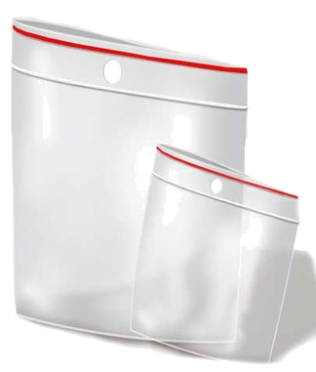
1
2

